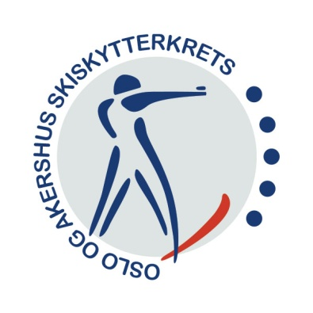
Oslo, 10. mai 2021

OASSK Kretsting 2021

Torsdag 10. juni kl. 18:00
Ullevål, Sognsveien 73, inngang til Norges Idrettsforbund.
Saker som ønskes behandlet på Kretstinget må sendes inn senest 14 dager før møtet. Saker kan sendes til:
- Siri Jacobsen, sijacobs@online.no, eller
- Ole Gunnar Johnsrud, olegunnar.johnsrud@gmail.com
Oppdatert saksliste legges ut senest 7 dager før møtet.

SAKLISTE
- Godkjennelse av fremmøtte representanter
- Godkjenning av innkalling, sakliste og forretningsorden
- Valg av ordstyrer, referent og 2 medunderskrivere av protokollen
- Årsberetning for 2020
- Revidert årsregnskap for 2020
- Innkomne forslag/saker
- Kontingent. Styrets forslag: Ingen kontingent
- Budsjett 2021
- Revisjon av OASSK lov
- Valg

Med hilsen
Styret Oslo og Akershus Skiskytterkrets
-------------------------------------------------------------------------

VÅRMØTE.

Vi ønsker å arrangere et vårmøte for klubbene i forlengelse av Kretstinget. Vi ber om at saker som klubbene ønsker å ta opp til diskusjon og/eller at styret skal forberede sendes fortløpende til styret innen 2 uker før møtet.
. Saker kan sendes til:
- Siri Jacobsen, sijacobs@online.no, eller
- Ole Gunnar Johnsrud, olegunnar.johnsrud@gmail.com

